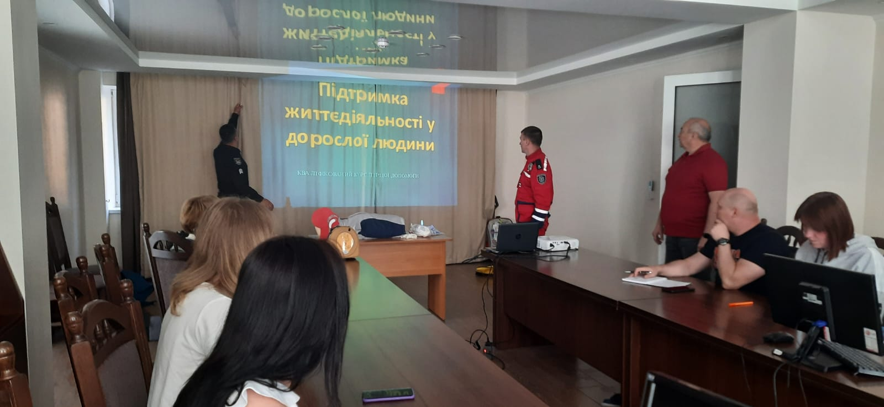
ПАТ «Центренерго» організувало навчання працівників основам домедичної допомоги та діям в умовах надзвичайних ситуацій
У період воєнного стану, в ситуації соціально-економічної нестабільності важливою складовою безпеки людей є володіння навичками надання домедичної допомоги, пожежної безпеки та поведінки у надзвичайних ситуаціях. У критичних випадках згадані навички стають надважливими. Це може в буквальному сенсі врятувати життя людини під час надзвичайної ситуації.
Керівництво ПАТ «Центренерго» у період з 11 по 21 липня 2022 року організувало навчання працівників апарату управління Товариства основам з питань надання домедичної допомоги потерпілим від нещасних випадків, правил поведінки та дій під час виникнення аварійних ситуацій, пожеж і стихійних лих, навчання з питань цивільного захисту, у тому числі правилам техногенної та пожежної безпеки, залучаючи до цього інструкторів з домедичної допомоги та фахівців за іншими напрямками. Відповідний наказ був виданий Товариством наприкінці червня.
Основною метою проведення навчання є формування чіткого алгоритму дій та якісних практичних навичок при наданні допомоги та поведінки в надзвичайних ситуаціях.
Начальником Служби охорони праці (Курпа Л.М.) та Служби пожежної безпеки та цивільного захисту (Сушко А.В.) розроблено програму, тематику лекцій та тестові завдання.
Для проведення теоретичних та практичних занять було залучено:
- завідувача фельдшерського пункту Трипільської ТЕС (Бублій В.Ю.).
- інженера відділу охорони праці Трипільської ТЕС (Чорновол О.П.).
- представників навчального центру Національної академії внутрішніх справ.

На території розміщення Апарату управління ПАТ «Центренерго» було проведено практичне навчання із застосування вогнегасників.
Проведено практичне навчання щодо надання домедичної допомоги потерпілим від нещасних випадків, зокрема із застосуванням роботів-тренажерів серцево-легеневої і мозкової реанімації, медичних засобів та наочних макетів.
Завершило курс навчання підсумкове засідання із тестування та надання оцінки знань теоретичних положень та практичних навичок залученим на навчання представникам підрозділів.
Загалом в навчаннях прийняли участь 30 працівників апарату управління ПАТ «Центренерго».

